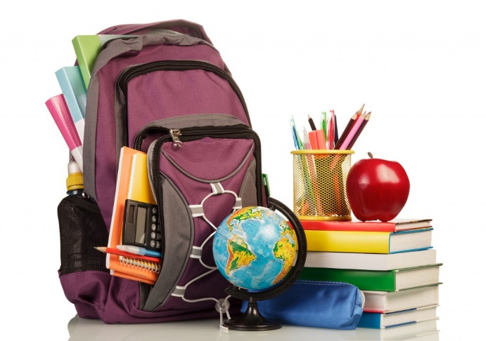

Горячая линия по вопросам качества и безопасности детских товаров, школьных принадлежностей

Уважаемые потребители! Общественная приемная ТОУ Роспотребнадзора по Алтайскому краю в г.Заринске, Заринском, Залесовском, Кытмановском и Тогульском районах совместно с учебно-консультационным пунктом по защите прав потребителей Филиала ФБУЗ «Центр гигиены и эпидемиологии в Алтайском крае в городе Заринске, Заринском, Залесовском, Кытмановском и Тогульском районах» с 19 августа по 02 сентября 2019г. проводят телефонную «горячую линию» по вопросам качества и безопасности детской одежды, обуви, школьной формы, канцелярских товаров, по детскому питанию, а также действующих нормативных гигиенических требований к этой категории товаров.
Свои вопросы Вы можете задать с 19 августа по 02 сентября 2019 по телефонам:
ТОУ Роспотребнадзора по Алтайскому краю в г.Заринске
г.Заринск ул. Горького, 16 ,
телефоны «горячей линии» 8/38595/22647
по будням с 09.00 час. до 16.00 час., перерыв на обед с 12.45 до 13.15

Филиал ФБУЗ «Центр гигиены и эпидемиологии в Алтайском крае в г.Заринске»
г.Заринск, ул.25 Партсъезда д. 14 корп. 2,
телефоны «горячей линии» 8/38595/99027, 22402
вторник, среда, пятница с 09.00 час. до 16.00 час., четверг с 14.00 час. до 16.00 час., перерыв на обед с 12.45 до 13.33

Кроме этого на базе учебного пункта по адресу: г. Заринск, ул. Горького, 16 граждане могут ознакомиться с материалами инфотеки, банка судебных решений, ознакомиться с информационными материалами по защите потребительских прав, размещенными на стендах.

Номер телефона Единого консультационного центра Роспотребнадзора
8 800 555 49 43 (звонок по России бесплатный)

ТОУ Роспотребнадзора по Алтайскому краю в г.Заринске» e-mail: to-zarin@22.rospotrebnadzor.ru
Филиал ФБУЗ «Центр гигиены и эпидемиологии в Алтайском крае в г.Заринске» e-mail: zarinsk@altcge.ru

